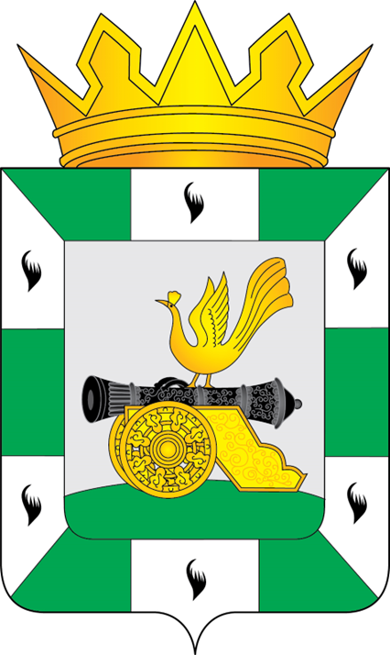

АЛМИНИСТРАЦИЯ МУНИЦИПАЛЬНОГО ОБРАЗОВАНИЯ
«СМОЛЕНСКИЙ МУНИЦИПАЛЬНЫЙ ОКРУГ»
СМОЛЕНСКОЙ ОБЛАСТИ

П О С Т А Н О В Л Е Н И Е

от 24.06.2025 № 2395

О признании утратившими силу
отдельных муниципальных
нормативных правовых актов

- Признать утратившими силу следующие муниципальные нормативные правовые акты:
- постановление Администрации Касплянского сельского поселения Смоленского района Смоленской области от 25.11.2022 № 23 «Об утверждении Положения о порядке финансирования муниципальной или иной службы членов казачьих обществ в Касплянском сельском поселении Смоленского района Смоленской области»;
- постановление Администрации Гнездовского сельского поселения Смоленского района Смоленской области от 28.11.2022 № 142 «Об утверждении Положения о порядке финансирования муниципальной или иной службы членов казачьих обществ в Администрации Гнездовского сельского поселения Смоленского района Смоленской области»;
- постановление Администрации Лоинского сельского поселения Смоленского района Смоленской области от 30.11.2022 № 32 «Об утверждении Положения о порядке финансирования муниципальной или иной службы членов казачьих обществ в Администрации Лоинского сельского поселения Смоленского района Смоленской области»;
- постановление Администрации Волоковского сельского поселения Смоленского района Смоленской области от 01.12.2022 № 41 «Об утверждении Положения о порядке финансирования муниципальной или иной службы членов казачьих обществ в Администрации Волоковского сельского поселении Смоленского района Смоленской области»;
- постановление Администрации Козинского сельского поселения Смоленского района Смоленской области от 02.12.2022 № 251 «Об утверждении Положения о порядке финансирования муниципальной или иной службы членов казачьих обществ в муниципальном образовании Козинского сельского поселения Смоленского района Смоленской области»;
- постановление Администрации Кощинского сельского поселения Смоленского района Смоленской области от 15.12.2022 № 85 «Об утверждении Положения о порядке финансирования муниципальной или иной службы членов казачьих обществ в Кощинском сельском поселении Смоленского района Смоленской области».

2. Настоящее постановление вступает в силу со дня его официального опубликования.

Глава муниципального образования
«Смоленский муниципальный округ»
Смоленской области О.Н. Павлюченкова

